**OPEN SOURCE SOFTWARE PROJECT**

PROPOSAL

(발표는 기존 프로젝트 설명 1명, 진행할 프로젝트 설명 1명, 나머지(목차 소개, 역할분담, 프로젝트 일정 등등…) 1명으로 진행하면 될 듯)

목차

1) 기존 프로젝트

-프로젝트 선정 이유(타 프로젝트와 비교?)

-기존 프로젝트 분석

-SWOT 분석 및 개선점 찾기?

2) 프로젝트

-개선 사항

-프로젝트 라이선스

-예상 결과물

3) 업무 분담

4) 프로젝트 일정

5) 참고문헌

1. 기존 프로젝트

러시아 민속게임 펜토미노에서 발전되어 7개의 조각으로 조각을 돌리고 맞추는 게임이 되었다. 처음에는 10초만 플레이가 가능했는데 더 길게 즐길 수 없을까 생각해서 나온 것이 합이 맞춰진 한 줄이 사라지는 방식이다.

테트리스가 오랫동안 사랑받는 이유는 테트리스가 추상적인 게임으로 매력이 있다는 점이다. 테트리스는 문화적인 배경이나 특정한 캐릭터가 없기 때문에 많은 사람들이 즐길 수 있고 25년동안 새로운 아이디어를 게임에 반영하고 발전시키기 때문에 새로운 게임으로 유지해왔다.

-- Open Mind Pytris

1) 다른 프로젝트와 비교해봤을 때 이 문제를 선택한 이유(기존에 어떤 코드가 있었고 특정 코드를 선택한 이유)

20년도 1학기 OpenMind Pytris는 기존 Pytris.py에 인터페이스 수정, 그래픽 업그레이드, 사운드 추가, 난이도 추가, PvP 모드 추가, combo 기능을 변경했다. 20년도 2학기 17woljang팀은 openmind의 코드에 gravity 모드를 추가하고 인터페이스를 업그레이드했다. 하지만 코드를 실행하려고 했을 때 돌아가지 않았고 그래픽이 너무 복잡해서 노트북에서 실행되지 않은 것으로 판단했다. 따라서 openmind 프로젝트를 베이스 코드로 선택하고 17woljang 팀의 추가 기능을 차용하여 개발을 진행하고자 한다.

(openmind: 인터페이스, 그래픽 업그레이드, 사운드 추가, 난이도 추가, PvP 모드 추가,

17woljang: gravity 모드 추가, 인터페이스 업그레이드)

2) 선택한 프로젝트 분석

사용 코드 : ompytris.py, mino.py, multiplay.py  
 (1) ompytris.py

2,874 Line, 3 module(pygame, operator, random) : main 함수 및 각종 기능

(2) mino.py

193 Line, 0 module : 블록 모델

(3) multiplay.py

1,162 Line, 2 module(pygame, random) : PvP 모드 함수

MIT Licence

URL : <https://github.com/CSID-DGU/2020-1-OSSP1-OpenMind-1>

< 기존 프로젝트의 워크 플로 >

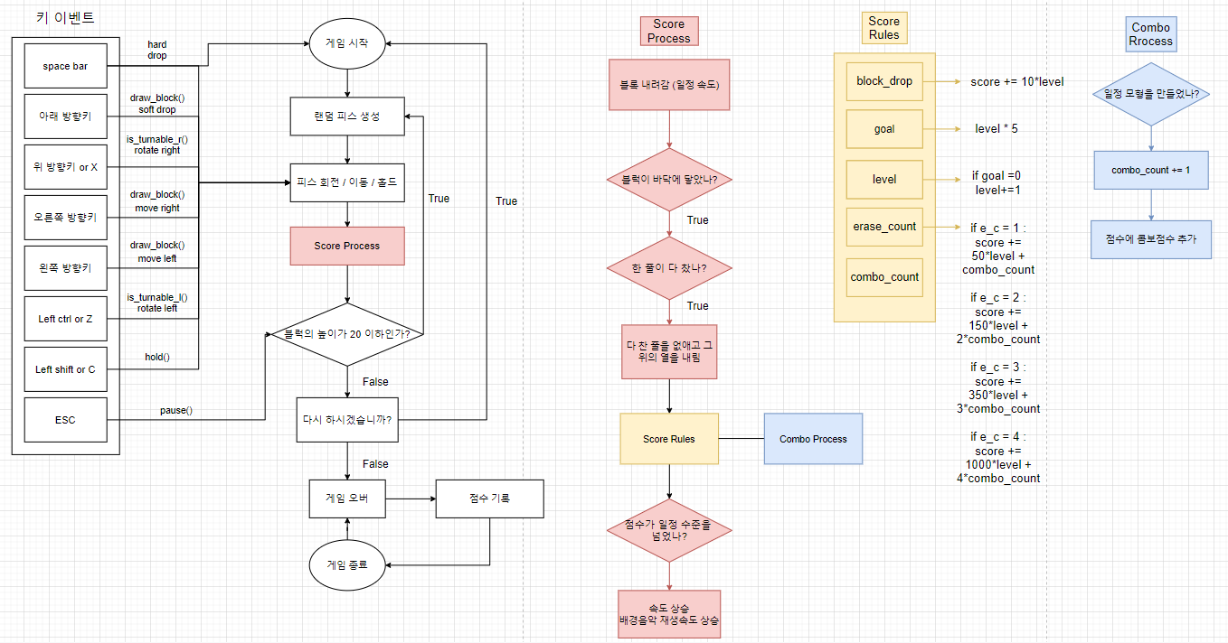

3) 기존 프로젝트의 장단점

장점

* 기존 테트리스의 기본적인 기능에 본인들이 자체 제작한 모드가 함께 어우러져 있음
* 버튼 클릭으로 인터페이스를 구축하였음
* 창 크기를 조절 기능이 추가됨

단점

* 큰 이미지 파일로 컴퓨터에 따라 렉이 걸리는 경우가 있음
* 복잡한 인터페이스

2. 기능추가(subsystem 6~7개 정도) 및 기대효과

1) 목표

**ㆍ인터페이스 및 그래픽 단순화**

**ㆍ새로운 모드 및 난이도 조절 추가**

**ㆍ재화 및 상점 시스템 추가**

**ㆍ도전과제 추가**

2) 세부 목표 및 기대 효과

1. 인터페이스 및 그래픽 단순화
   1. 세부 목표
      1. 시작화면, 점수판, 종료 화면 단순화
      2. Combo 그래픽 단순화
   2. 기대효과
      1. 심플한 디자인으로 용량 및 실행 지연 최소화
2. 새로운 모드 및 난이도 조절 추가
   1. 세부 목표
      1. 샌드박스 모드
         1. 17wooljang의 기존 연습모드를 개량한 모드
         2. 연습모드 -> 샌드박스 모드로 이름 변경
         3. 레벨, 속도, 콤보 등의 기능 조작뿐만 아니라 게임 내 모드 활성화/비활성화할 수 있는 기능 추가
      2. 난이도 추가
         1. 이지 : Attack Off, Gravity On, 아이템 사용 횟수 제한 없음
         2. 노말 : Attack On, Gravity On, 아이템 사용 횟수 개수의 1/2
         3. 하드 : Attack On, Gravity Off, 아이템 사용 횟수 개수의 ¼
   2. 기대 효과
      1. 난이도 추가로 플레이어의 기호에 맞는 난이도 선택 가능
      2. 샌드박스 모드 추가로 테트리스 실력 증진 가능
3. 재화, 상점시스템 및 도전과제 추가
   1. 세부 목표
      1. 재화 및 상점 시스템
         1. 재화 추가 : 한 게임당 점수의 0.01배에 해당하는 골드 획득
         2. 아이템 추가 : 폭탄, 다이너마이트, 지진, 골드획등량 증가
         3. 아이템은 골드를 통해 구매 가능
      2. 도전과제 추가
         1. 도전과제를 통해 상점의 아이템을 구매할 수 있는 자격 획득
         2. 도전과제를 통해 해금된 아이템은 샌드박스 모드에서 자유롭게 사용 가능, 하지만 해금하지 못한 아이템은 사용 불가
   2. 기대 효과
      1. 플레이 시 아이템을 사용하여 변수 창출 가능
      2. 더욱 점수를 높일 수 있는 기회 창출 -> 플레이어의 참여 욕구 증대

2) 프로젝트 라이선스

기존 프로젝트와 동일하게 MIT 라이선스를 사용한다.

소스코드를 공개할 의무가 없으며 저작권표시 및 허가표시를 소프트웨어의 모든 복제물 또는 중요한 부분에 기재해야 한다. 저자 또는 저작권자는 소프트웨어에 관해서 아무런 책임을 지지 않는다.

3) 최종적인 결과물이 어떻게 나올 것인지 (+test plan)

3. 업무 분담

|  |  |
| --- | --- |
| 윤상우 | <조장> 코드 리뷰 및 git 총괄  <사수> 재화 추가 / 아이템 추가 / 상점 시스템 구축 / 도전과제 추가  <부사수> 샌드박스 모드 추가 / 보고서 |
| 안수빈 | <사수> 시작 화면 단순화 / 종료화면 단순화 / 점수판 단순화 / PPT  <부사수> 아이템 UI / 모드별 UI / 상점 시스템 UI / 도전과제 추가 |
| 박신영 | <사수> 샌드박스 모드 추가 / 난이도 추가 / 난이도별 사운드 추가/ 보고서  <부사수> 콤보 그래픽 단순화 / PPT |

4. 프로젝트 일정 (간트 차트)

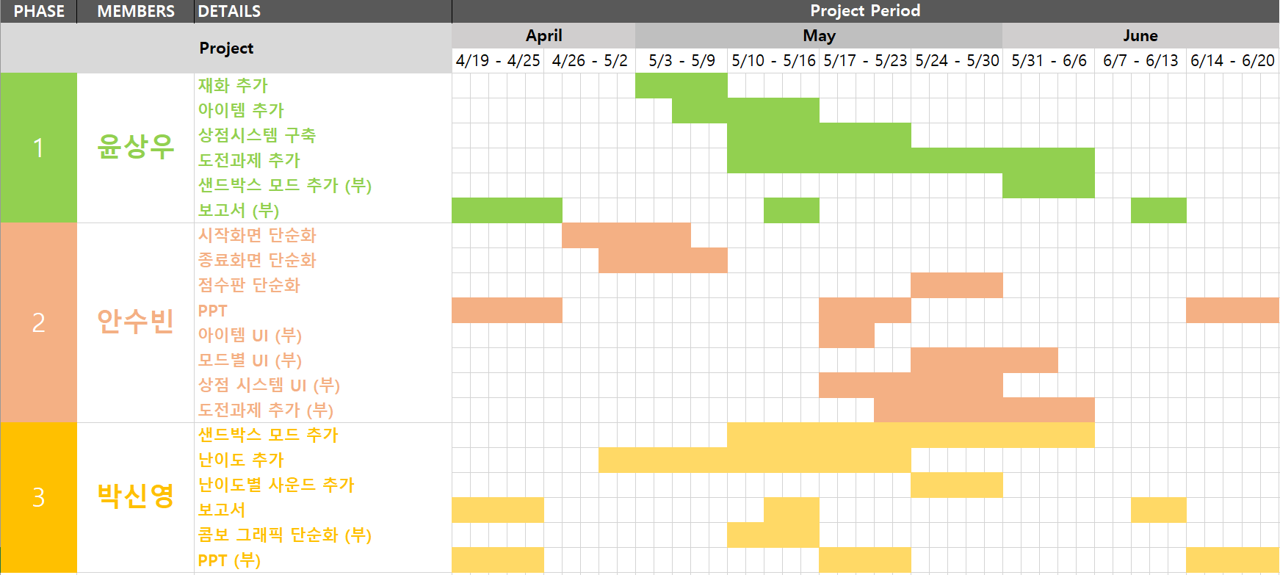

5. 참고문헌

Pytris 코드: <https://github.com/injekim/PYTRIS>

Openmind 프로젝트: <https://github.com/CSID-DGU/2020-1-OSSP1-OpenMind-1>

17woljang 프로젝트: <https://github.com/CSID-DGU/2020-2-OSSP-CP-17woljang-9.git>